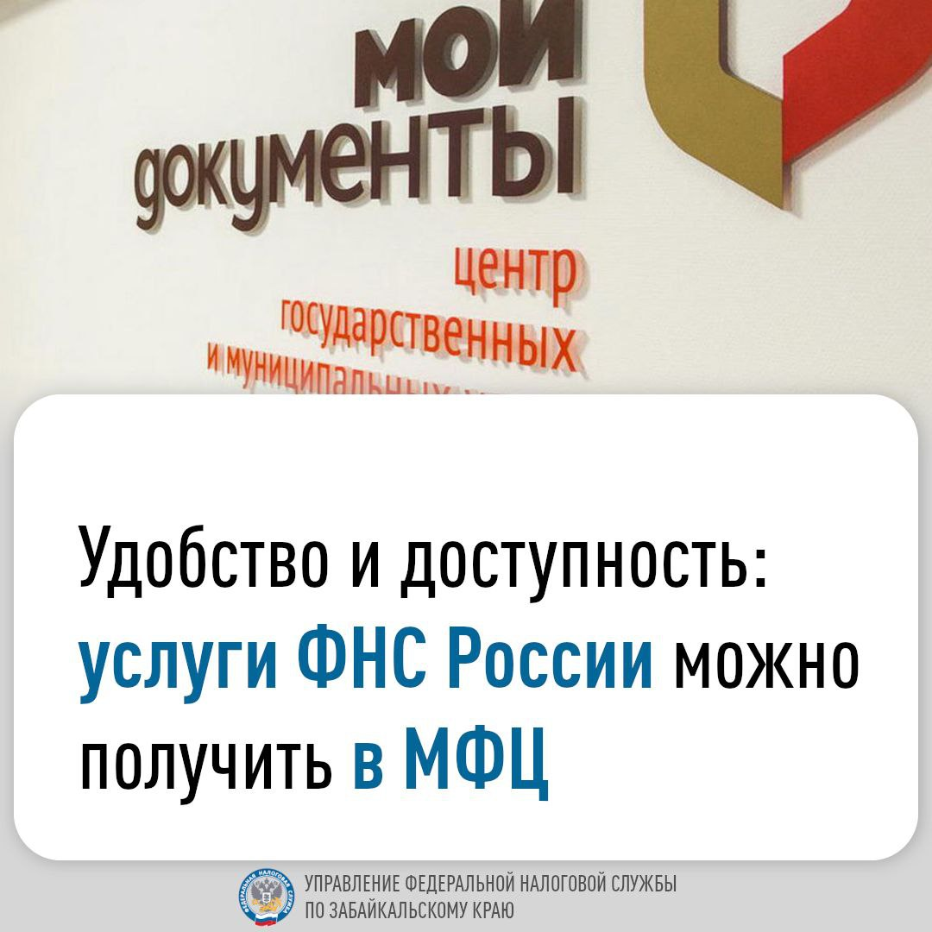

В МФЦ можно:  
✅получить свидетельство о постановке на учет с ИНН, в том числе повторно;  
✅подать налоговую декларацию по форме 3-НДФЛ;  
✅подключиться к сервису «Личный кабинет налогоплательщика для физических лиц»;  
✅подать заявление о предоставлении налоговой льготы по имущественным налогам;  
✅получить налоговое уведомление;  
✅зарегистрироваться в качестве индивидуального предпринимателя или зарегистрировать юридическое лицо;  
✅внести изменения в ЕГРЮЛ и ЕГРИП;  
✅получить выписки из ЕГРН, ЕГРЮЛ и ЕГРИП;  
✅подать заявление о выборе специального налогового режима;  
✅узнать о наличии задолженности по налогам и сборам;  
✅получить справки и другие документы из ФНС России.

📌Всего в МФЦ предоставляется 24 услуги налоговой службы.